ПРАВИЛА ПЕРЕСЕЧЕНИЯ ПРОЕЗЖЕЙ ЧАСТИ ДОРОГ
15.05.2025
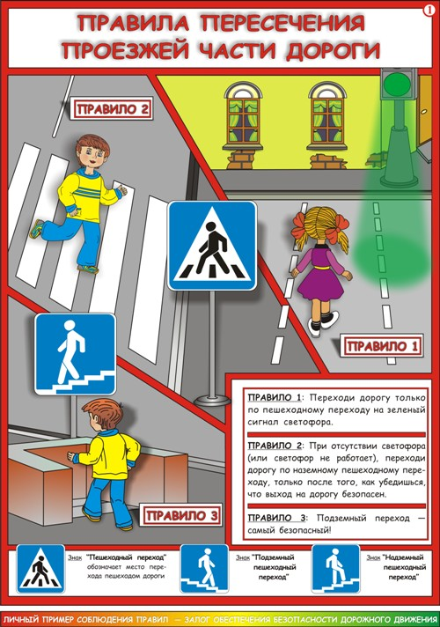

Адрес страницы: http://bekasovo.mos.ru/bezopasnost-dorozhnogo-dvizheniya/detail/pravila_peresecheniya_proezzhey_chasti_dorog.html
Управа района Бекасово города Москвы

